|  |  |  |
| --- | --- | --- |
| Macintosh HD:Users:hoangnguyen:Documents:TDC:fitlog_blue.png | TRƯỜNG CAO ĐẲNG CÔNG NGHỆ THỦ ĐỨC  Khoa Công Nghệ Thông Tin |  |

**Chuyên đề CMS** | HKI – [2019 – 2020]

PRJ – REPORT

**TẠO FORM EMAIL TRONG WORDPRESS**

**Thành viên:**

* **Nguyễn Thanh Tuấn –** 17211TT3056
* **Đặng Thanh Truyền –** 17211TT0356
* **Lê Trí Đức -** 16211TT2859
* **Ngô Bá Sĩ –** 15211TT0451
* **Phạm Văn Hiếu -** 17211TT2592

**BẢNG PHÂN CÔNG TRONG NHÓM**

|  |  |  |  |  |  |
| --- | --- | --- | --- | --- | --- |
| **Họ tên** | **Nhiệm vụ** | **Bắt đầu** | **Kết thúc** | **Kết quả** | **Khó khăn gặp phải** |
| Nguyễn Thanh Tuấn | - Tìm hiễu cách tạo form email  - Thống nhất kết quả lại, chỉnh sửa lần cuối và hoàn thiện kết quả | 20h  23/9/2019 | 17h  29/9/2019 | Hoàn thành | File rất nhiều không thể quản lí triệt để, khó tìm kiếm |
| Đặng Thanh Truyền | - Tìm hiễu cách tạo form email | 20h  23/9/2019 | 17h  29/9/2019 | Hoàn thành | Hầu như trên mạng không chỉ cách làm, việc mài mò từng file rất khó khăn |
| Lê Trí Đức | - Tìm hiễu cách tạo form email | 20h  23/9/2019 | 17h  29/9/2019 | Hoàn thành | File rất nhiều không thể quản lí triệt để, khó tìm kiếm |
| Ngô Bá Sĩ | - Tìm hiễu cách tạo form email | 20h  23/9/2019 | 17h  29/9/2019 | Hoàn thành | Việc tìm kiếm từng file rất khó khăn |
| Phạm Văn Hiếu | - Tìm hiễu cách tạo form email | 20h  23/9/2019 | 17h  29/9/2019 | Hoàn thành | Dùng công cụ netbeans tìm kiếm biến rất dễ dàng, nhưng mài mò tìm đúng hướng rất khó khăn |

**DANH MỤC HÌNH ẢNH**

[Hình 1. Giao diện form title mặc định 4](#_Toc20659436)

[Hình 2. Tại thư mục kích chọn wordpress 4](#_Toc20659437)

[Hình 3. Trong thư mục kích chọn wp-admin 5](#_Toc20659438)

[Hình 4. Trong thư mục kích chọn file edit-form-advanced.php 5](#_Toc20659439)

[Hình 5. Đây là code của file edit-form-advanced.php. 6](#_Toc20659440)

[Hình 6. Trong thư mục kích chọn file edit-form-advanced.php 6](#_Toc20659441)

[Hình 7. Màn hình có chứa form email vừa được tạo ra. 7](#_Toc20659442)

[Hình 8. Màn hình xuất hiện lỗi khi tạo thêm cột post\_email. 7](#_Toc20659443)

[Hình 9. Đường link fix lỗi sau khi tìm kiếm trên Google 7](#_Toc20659444)

[Hình 10. Code sửa lỗi tìm được. 8](#_Toc20659445)

[Hình 11. Copy code bỏ vào cơ sở dữ liệu của wordpress. 8](#_Toc20659446)

[Hình 12. Lỗi đã được thực hiện. 8](#_Toc20659447)

[Hình 13. Tạo cột post\_email thành công. 9](#_Toc20659448)

# **TẠO FORM TRONG WORDPRESS**

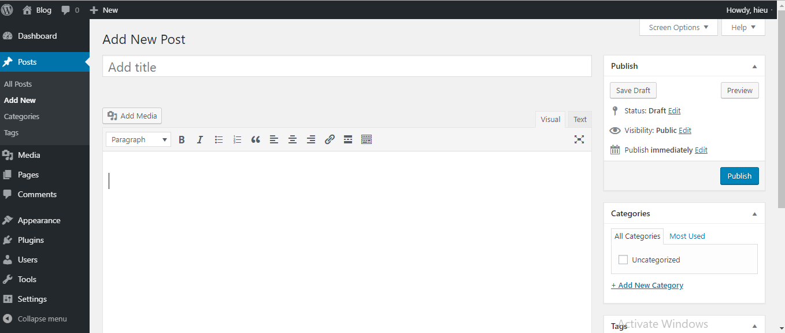

Hình 1. Giao diện form title mặc định

Bước 1: Trong thư mục **wordpress** ta tìm các file sau để chỉnh sữa

* Wordpress->wp-admin-> edit-form-advanced.php

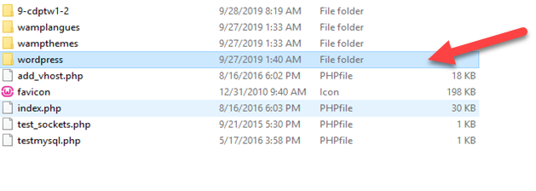

Hình 2. Tại thư mục kích chọn wordpress

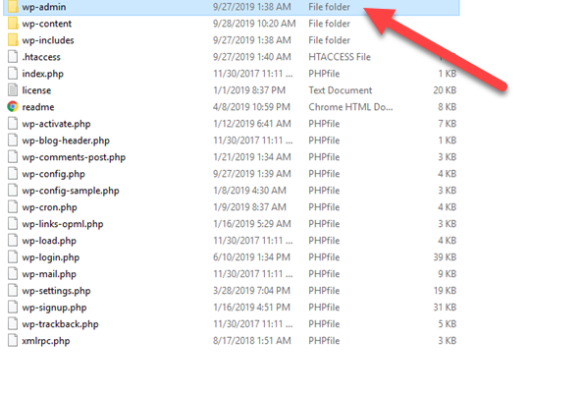

Hình 3. Trong thư mục kích chọn wp-admin

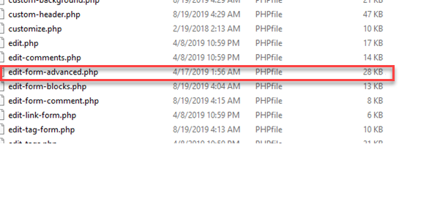

Hình 4. Trong thư mục kích chọn file edit-form-advanced.php

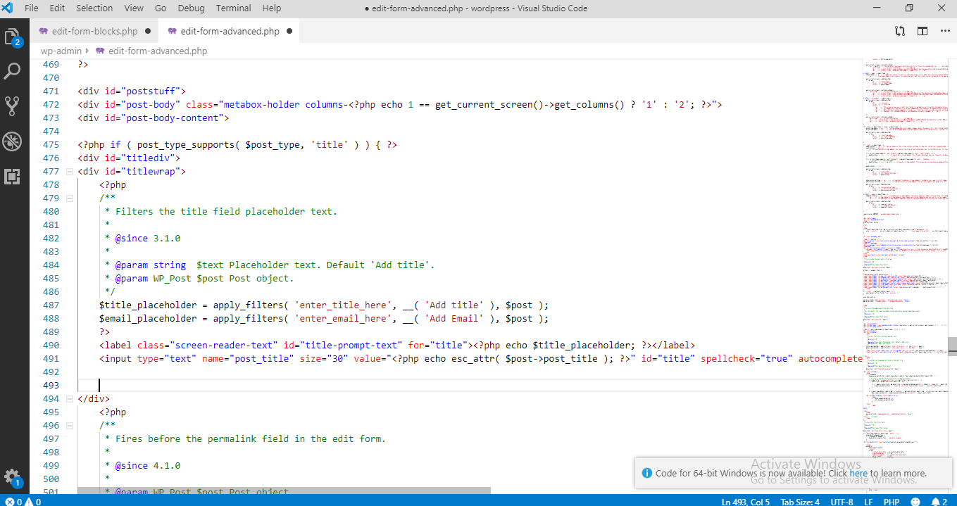

Hình 5. Đây là code của file edit-form-advanced.php.

Bước 2: Trong file edit-form-advanced.php chúng ta tạo ra thêm một phần tử email bằng cách tự code hoặc copy form title và thay đổi một số thuộc tính cho phù hợp

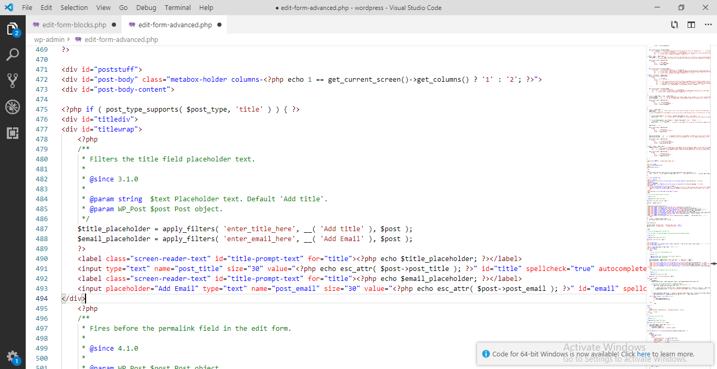

Hình 6. Trong thư mục kích chọn file edit-form-advanced.php

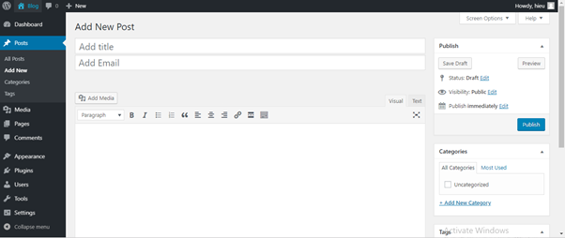

Hình 7. Màn hình có chứa form email vừa được tạo ra.

Bước 3: Sau khi tạo ra form email ,chúng ta tiến hành tạo một cột post\_email cho form email trên cơ sở dữ liệu.

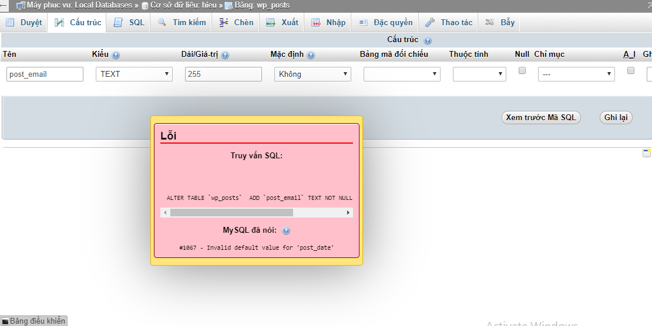

Hình 8. Màn hình xuất hiện lỗi khi tạo thêm cột post\_email.

Bước 4: Nếu gặp lỗi như trên, chúng ta copy tên lỗi và tiến hành tìm kiếm lỗi trên Google.

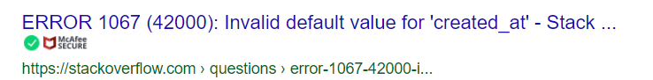

Hình 9. Đường link fix lỗi sau khi tìm kiếm trên Google

Bước 5: Bạn click vào link và tìm đến lỗi 75 và copy đoạn code.

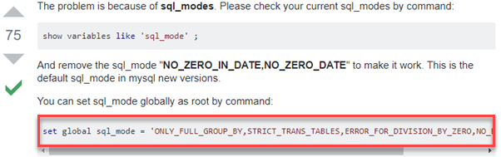

Hình 10. Code sửa lỗi tìm được.

Bước 6: Đem đoạn code chúng ta vừa copy bỏ vào cơ sở dữ liệu của wordpress và click nút thực hiện.

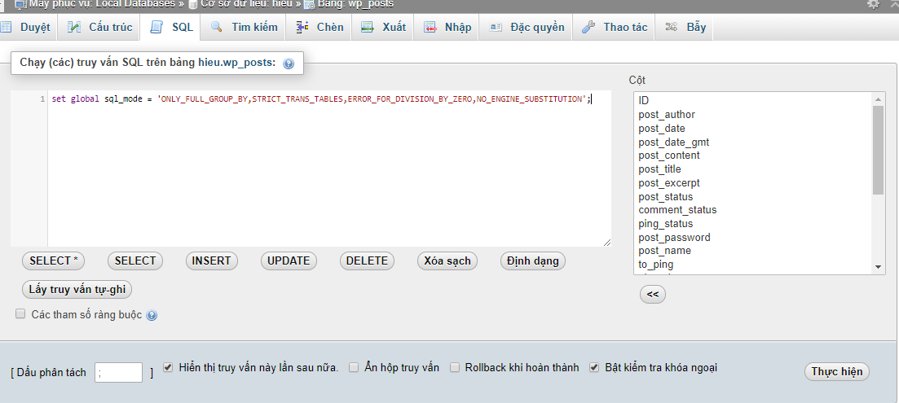

Hình 11. Copy code bỏ vào cơ sở dữ liệu của wordpress.

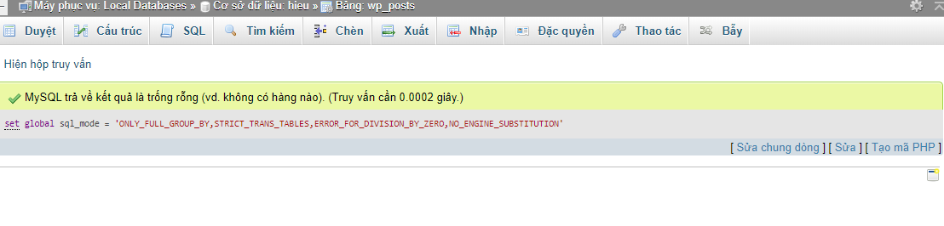

Hình 12. Lỗi đã được thực hiện.

Bước 7: Sau khi fix lỗi, chúng ta tiến hành tạo lại post\_email.

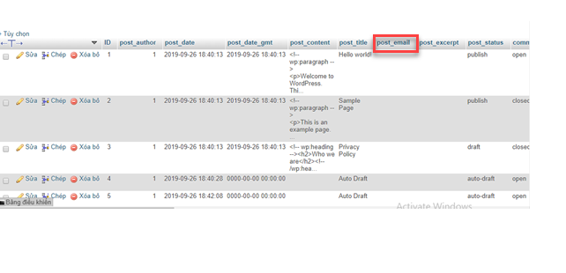

Hình 13. Tạo cột post\_email thành công.